_Η ΕΡΓΑΣΙΑ

Δώστε την καλύτερη εξήγηση που μπορείτε για το πώς σχηματίζεται ένα καθαρό (όχι «μουντζουρωμένο», θολό ) είδωλο του ποδοσφαιριστή στο μάτι του ανθρώπου.  Στην περίπτωση που εξετάζουμε δηλαδή, ο άνθρωπος βλέπει καθαρά τον ποδοσφαιριστή.

Δείτε το συναπτόμενο αρχείο. Σας έχω προσθέσει και διαφορες "εγγυησεις" (αλλες συμφωνες με τους Φυσικούς, άλλες οχι) για να διαλέξετε. ΠΡΕΠΕΙ να κανετε ΚΑΙ σχημα ΚΑΙ να εξηγείτε με λόγια και τα δυο αυτα να συνδέονται (το κείμενο να κάνει αναφορά στο σχήμα και το σχήμα να διευκολύνει να καταλάβουμε το κείμενο)

Θα πρέπει να ανεβάσετε το συναπτόμενο αρχείο έχοντας αλλάξει την εικόνα (προσθέτοντας ακτίνες) και έχοντας προσθέσει το κείμενό σας. Για την εικόνα μπορείτε να ανοίξετε τη Ζωγραφικη των Windows και να κανετε αντιγραφη-επικολληση την εικονα του αρχειου εκει. Μετα μπορειτε να προσθέσετε τις ακτίνες, να σωσετε την εικονα και να κάνετε εισαγωγή της στο Αρχείο Word.

Καλη επιτυχια

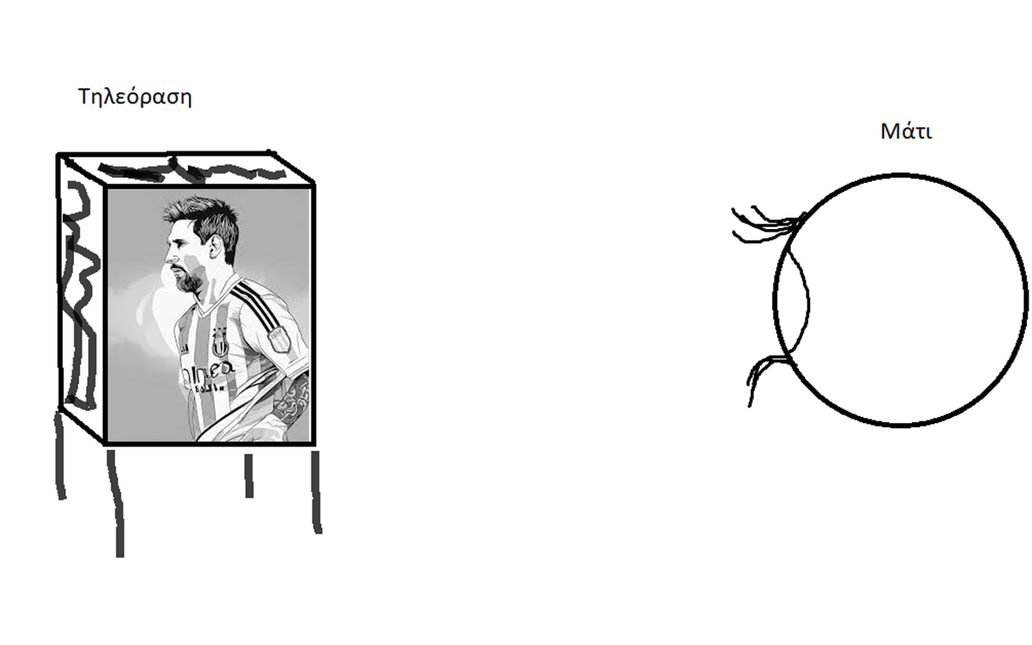

**Απαντηση 1:**

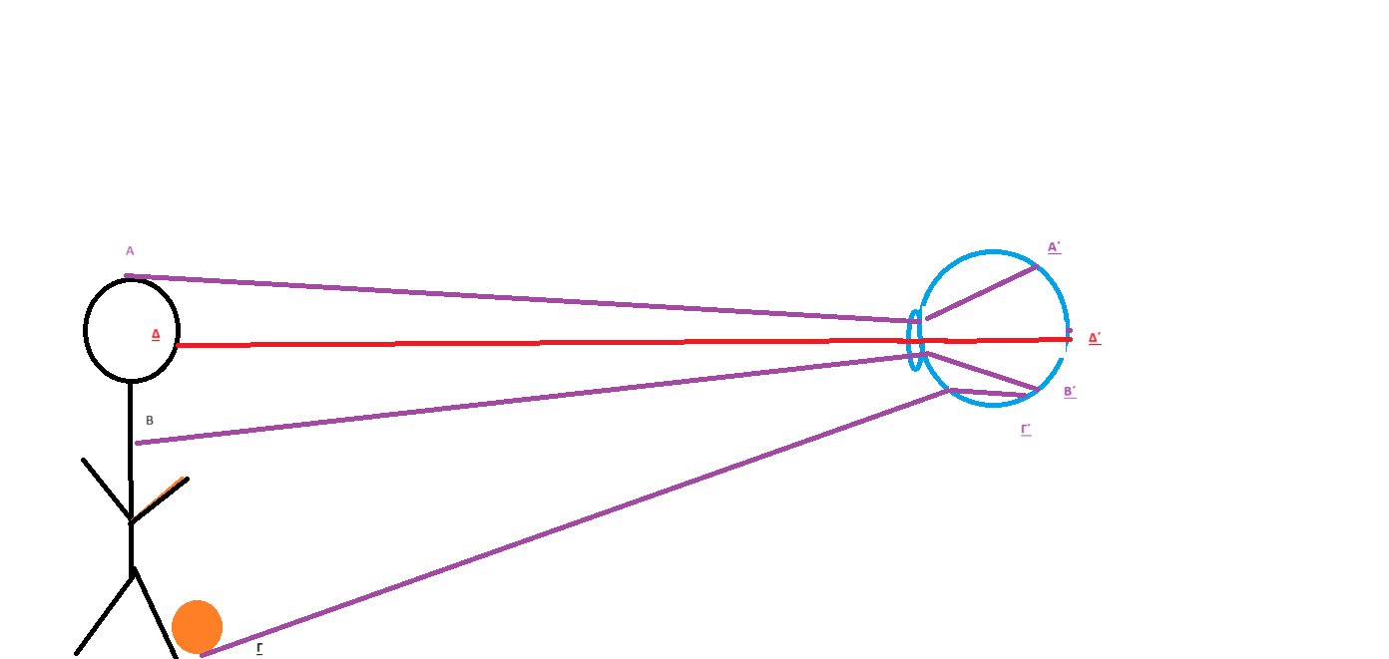

[Νομιζω δεν συνοδευοταν από κανενα κειμενο. Δεν εχω την πρωτη μου ανατροφοδοτηση

Απαντηση 2:

Καλησπέρα κύριε Κόλλια. Σας επισυνάπτω διορθωμένη την εργασία με τον ποδοσφαιριστή. Ως αιτιολόγηση θα έλεγα πως όταν το φως, που προέρχεται από ένα αντικείμενο, εισέλθει στα μάτια μας τότε, διεγείρει τα οπτικά μας κύτταρα και ο εγκέφαλος προσπαθεί να επεξεργαστεί αυτό το σήμα κατάλληλα για να δούμε. Το φως που προέρχεται από ένα αντικείμενο διαθλάται και φτάνει στον αμφιβληστροειδή του ματιού μας. Εκεί δημιουργείται ένα μικρό, ανεστραμμένο είδωλο.

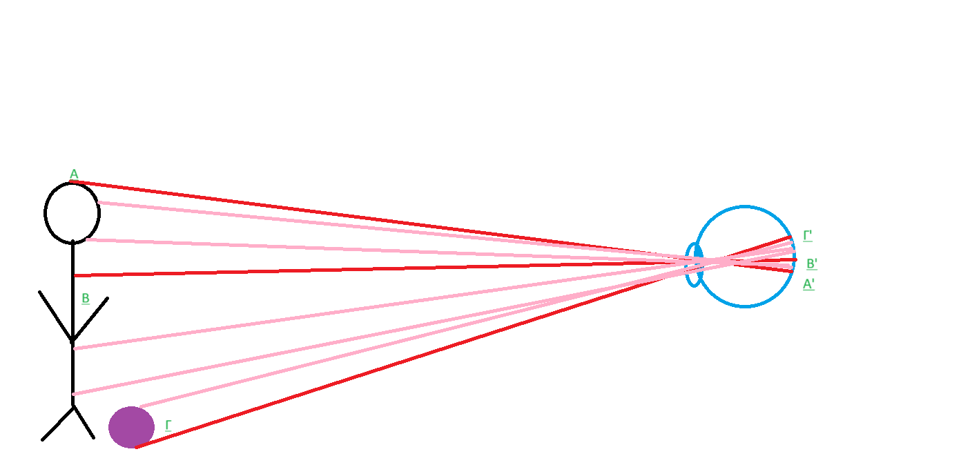

Ανατροφοδοτηση 2:

Καταλαβαινω οτι προσπαθειτε αλλα δεν εχετε πιασει ακομα το νοημα. Ομως ΜΠΟΡΕΙΤΕ. Παρακαλω να ερθετε στο Φροντστηριο να το δουμε

Ηρθε στο φροντιστηριο, εκανα το σχημα με τις πολλές ακτινες που φευγουν από ένα σημειο περνουν από τον φακο και μετα συγκεντρωνονται σε ένα σημειο στον αμφιβληστροειδη. Εμενα μου ακουγοταν καλο.

Απάντηση 3:

Καλησπέρα κύριε Κόλλια. Σας επισυνάπτω διορθωμένη την εργασία για το πως εμφανίζεται ένα είδωλο στο ανθρώπινο μάτι. Σας ρώτησα στο φροντιστήριο σήμερα εάν μπορώ να σας την ξανα στείλω και μου είπατε να τη στείλω στο web mail.

Ως ατιολόγηση θα έλεγα ότι, όταν το φως, που προέρχεται από ένα αντικείμενο, εισέλθει στα μάτια μας τότε, διεγείρει τα οπτικά μας κύτταρα και ο εγκέφαλος προσπαθεί να επεξεργαστεί αυτό το σήμα κατάλληλα για να δούμε. Το φως που προέρχεται από ένα αντικείμενο διαθλάται και φτάνει στον αμφιβληστροειδή του ματιού μας. Εκεί δημιουργείται ένα μικρό, ανεστραμμένο είδωλο. Από τον ποδοσφαιριστή περνάνε πολλές ακτίνες. Όσες δεν περνάνε απο το κέντρο του ματιού διαθλώνται και φθάνουν ευθύγραμμα στο κέντρο του.

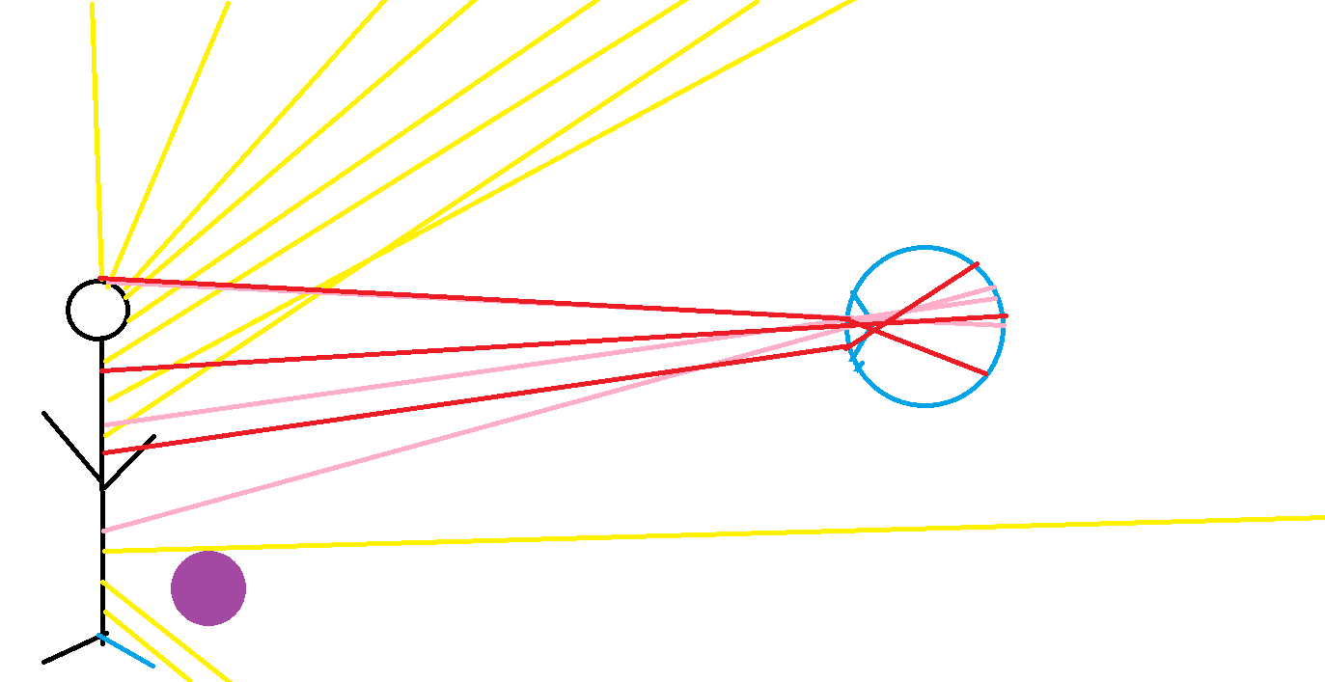

Ανατροφοδοτηση 3:

Δυσκολο πραγμα η επικοινωνια. αλλα ετσι συμβαινει γενικως, μην απογοητευσαι.

Στο σχημα που μου εστειλες ΔΕΝ βλεπω να παρουσιαζεις να φευγουν πολλές ακτινες απο το ιδιο σημειο και πεφτουν στον φακο. τουλαχιστον για ενα σημειο δειξε μας πολλές ακτινες να φευγουν, να φτανουν στον φακο και τι συμβαινει μετα

Περιμενω ξανα

Απαντηση 4:

Καλησπέρα κύριε Κόλλια. Ελπίζω αυτό το σχήμα να είναι καλύτερο.

Με εκτίμηση,

Ευαγγελία Πάζαϊ

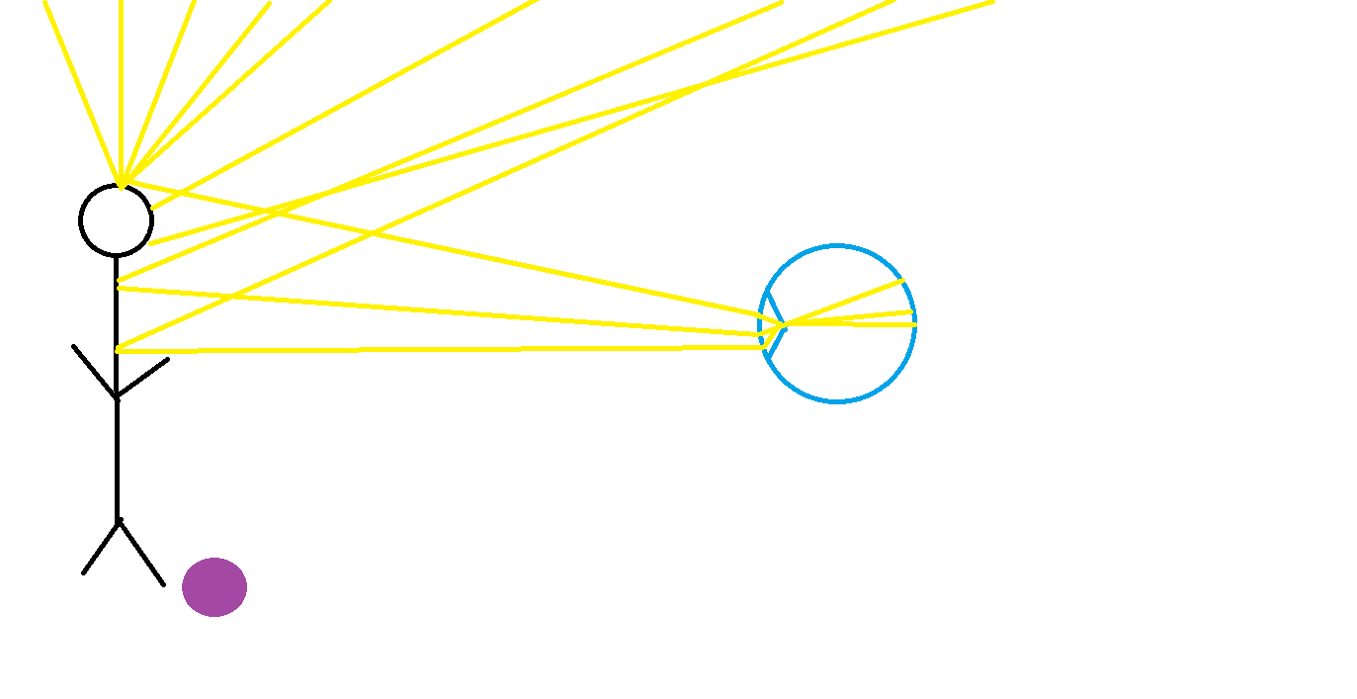

Ανατροφοδοτηση 4:

Και παλι ομως δεν βαζεις να φευγουν πολλες ακτινες απο ΕΝΑ σημειο, να περνουν απο τον φακο και να δειχνεις τι συμβαινει μετα. Και οι τρεις ακτινες που ζωγραφιζεις ερχονται απο 3 διαφορετικα σημεια.

Βαλε τουλαχιστον για ενα σημειο να γινεται αυτο που σου λεω και στειλε παλι.